АДМИНИСТРАЦИЯ
МУНИЦИПАЛЬНОГО ОБРАЗОВАНИЯ
ГОРОДСКОЙ ОКРУГ ЛЮБЕРЦЫ
МОСКОВСКОЙ ОБЛАСТИ

ПОСТАНОВЛЕНИЕ

28.02.2025 № 562-ПА
г. Люберцы

О внесении изменений в Схему размещения рекламных конструкций на территории городского округа Люберцы Московской области

В соответствии с Федеральным законом от 06.10.2003 № 131-ФЗ «Об общих принципах организации местного самоуправления в Российской Федерации», Федеральным законом от 13.03.2006 № 38-ФЗ «О рекламе», Уставом городского округа Люберцы Московской области, Постановлением администрации муниципального образования городской округ Люберцы Московской области от 09.08.2022 № 3155-ПА «Об утверждении Положения о порядке установки и эксплуатации рекламных конструкций
на территории муниципального образования городской округ Люберцы Московской области», Распоряжением администрации муниципального образования городской округ Люберцы Московской области от 16.01.2025 № 03-РА «О наделении полномочиями заместителя Главы городского округа Карпова Константина Михайловича», письмом Министерства информации и молодежной политики Московской области от 18.02.2025
№ 27ИСХ-568 в целях совершенствования деятельности по размещению наружной рекламы на территории городского округа Люберцы Московской области, постановляю:
- Внести в Схему размещения рекламных конструкций на территории городского округа Люберцы Московской области, утвержденную Постановлением администрации муниципального образования городской округ Люберцы Московской области
от 20.08.2019 № 3078-ПА (далее – Схема) следующие изменения:
  - Изменить в Схеме адреса установки и эксплуатации, а также технологические характеристики рекламных конструкций №№ 1501, 1502, 1504 согласно приложению к настоящему Постановлению.
- Разместить настоящее Постановление на официальном сайте администрации
в сети «Интернет».
- Контроль за исполнением настоящего Постановления оставляю за собой.

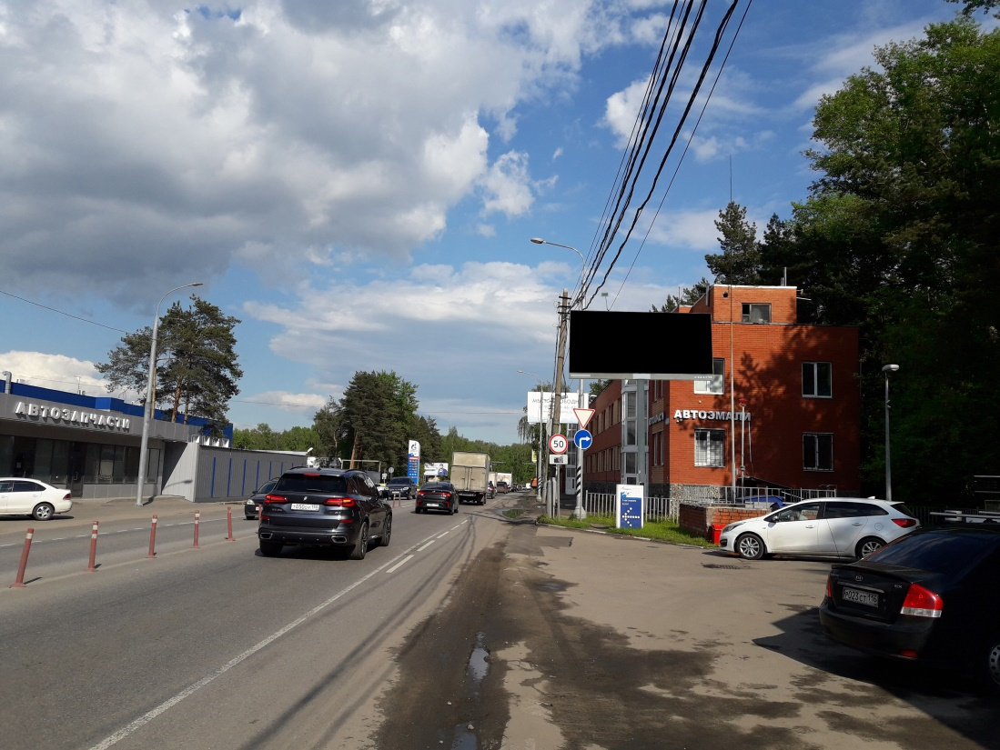
Заместитель Главы К.М. Карпов

Приложение

к Постановлению администрации

городского округа Люберцы

Московской области
от 28.02.2025 г. № 562-ПА

АДРЕСНАЯ ПРОГРАММА УСТАНОВКИ И ЭКСПЛУАТАЦИИ
РЕКЛАМНЫХ КОНСТРУКЦИЙ

N  п/п | Адрес  установки и  эксплуатации  РК* | N РК  по  карте | Вид  РК | Тип  РК | Размер  РК | Кол-во  сторон  РК | Общая площадь  информационного  поля РК,  кв. м | Собственник  или законный  владелец  имущества, к  которому  присоединяется  РК | Кадастровый  номер  участка | Номер и  дата  выписки  из ЕГРП | Планируемые  ежегодные  поступления в  бюджет  муниципального  образования по  договорам на  установку и  эксплуатацию  РК, руб. (на  основании  нормативных  правовых актов  муниципального  образования) | Стартовая цена  торгов на  право  заключения  договора на  установку и  эксплуатацию  РК, руб.  (на основании  нормативных  правовых актов  муниципального  образования) | Планируемые  налоговые  поступления  от РК, руб.
436 | Московская обл., г.о. Люберцы, дп. Красково, Егорьевское ш., уч. 3 (поз. 1) | 1501 | Отдельностоящая | щит  (внутренний подсвет) | 3 х 6 | А, Б | 36 | ООО "ПМК" | 50:22:0060704:599 | КУВИ-001/2025-41883212 от 14.02.2025 | - | - | -
437 | Московская обл., г.о. Люберцы, дп. Красково, Егорьевское ш., уч. 3 (поз. 2) | 1502 | Отдельностоящая | щит  (внутренний подсвет) | 3 х 6 | А, Б | 36 | ООО "ПМК" | 50:22:0060704:599 | КУВИ-001/2025-41883212 от 14.02.2025
439 | Московская обл., г.о. Люберцы, 23 км Новорязанского ш., СНТ "Ручеек", уч. 874 | 1504 | Отдельностоящая | суперсайт  (внутренний подсвет) | 5 х 15 | А, Б | 150 | Погосян Самвел  Сенекович | 50:22:0040501:56 | КУВИ-001/2025-42110622 от 15.02.2025

ФОТОМАТЕРИАЛЫ

Сторона А Сторона Б

№ 1501 |  | Адрес:  Московская обл., г.о. Люберцы, дп. Красково, Егорьевское ш., уч. 3 (поз. 1)
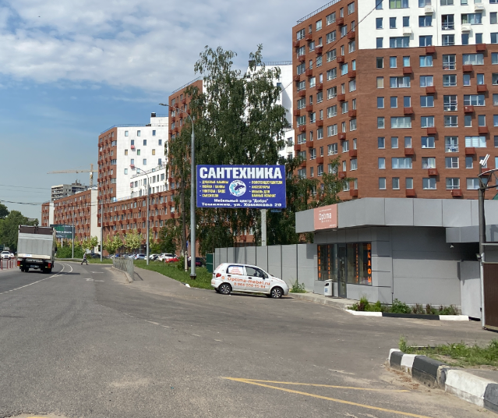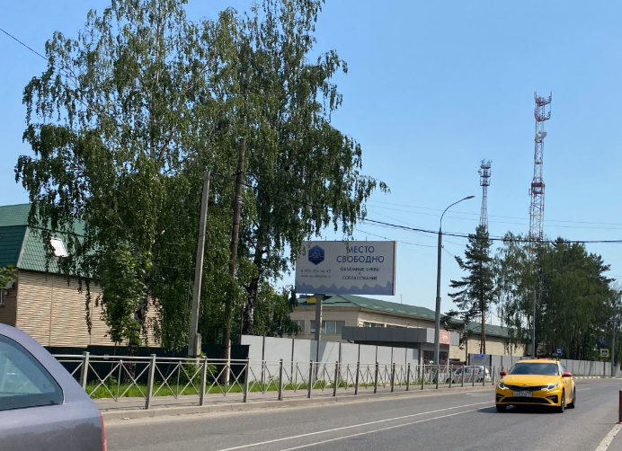

Картографические материалы

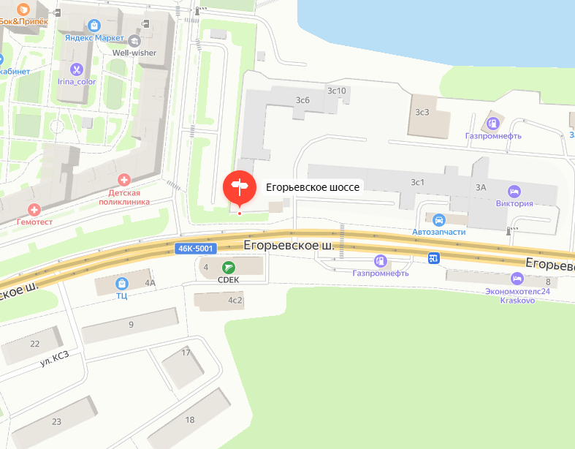

№ 1501 |  | Адрес:  Московская обл., г.о. Люберцы, дп. Красково, Егорьевское ш., уч. 3 (поз. 1)

ФОТОМАТЕРИАЛЫ

Сторона А Сторона Б

№ 1502 |  | Адрес:  Московская обл., г.о. Люберцы, дп. Красково, Егорьевское ш., уч. 3 (поз. 2)
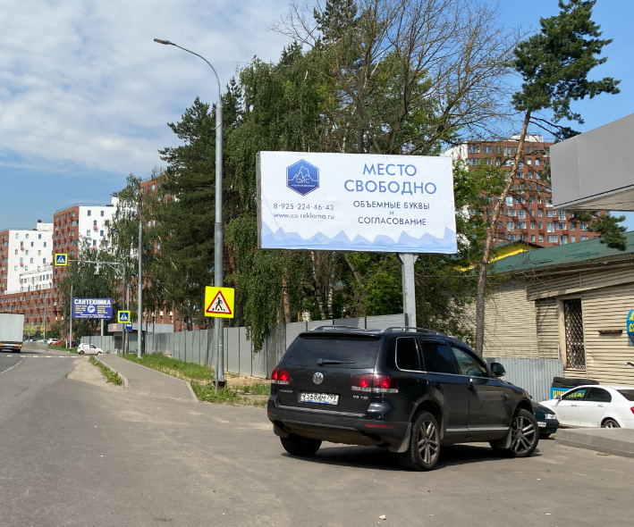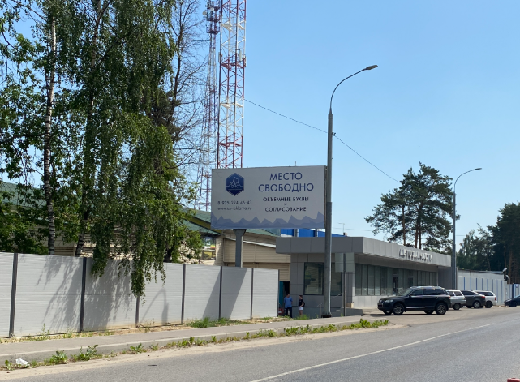

Картографические материалы

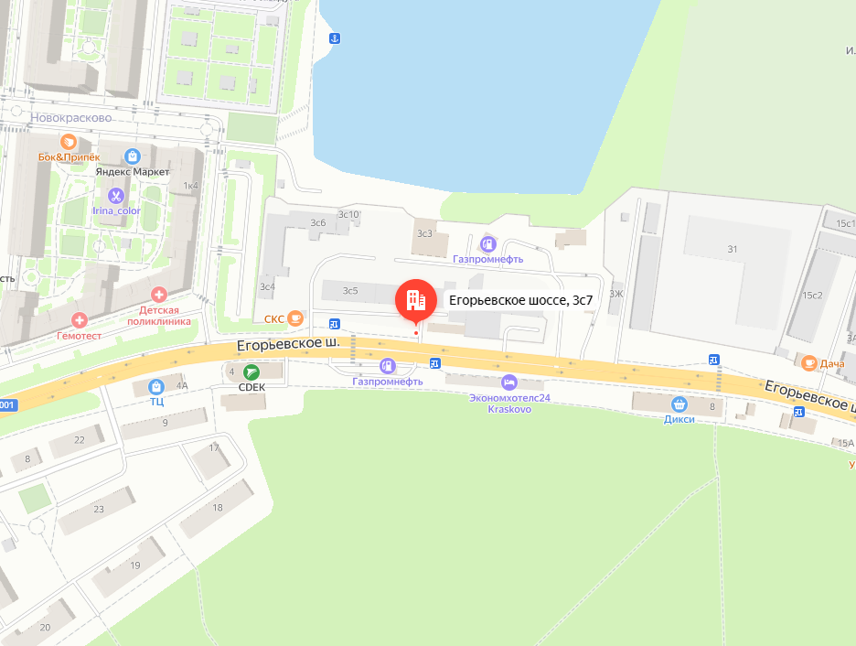

№ 1502 |  | Адрес:  Московская обл., г.о. Люберцы, дп. Красково, Егорьевское ш., уч. 3 (поз. 2)

ФОТОМАТЕРИАЛЫ

Сторона А Сторона Б

№ 1504 |  | Адрес:  Московская обл., г.о. Люберцы, 23 км Новорязанского ш., СНТ "Ручеек", уч. 874
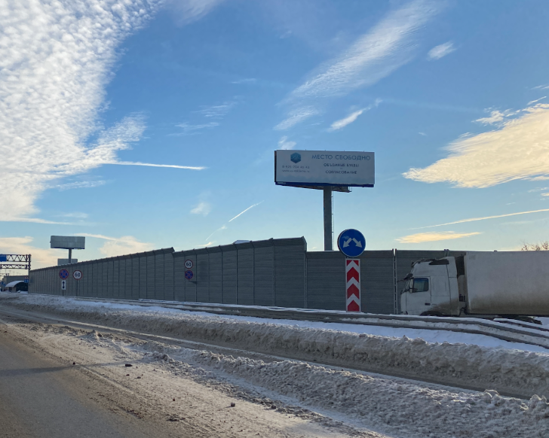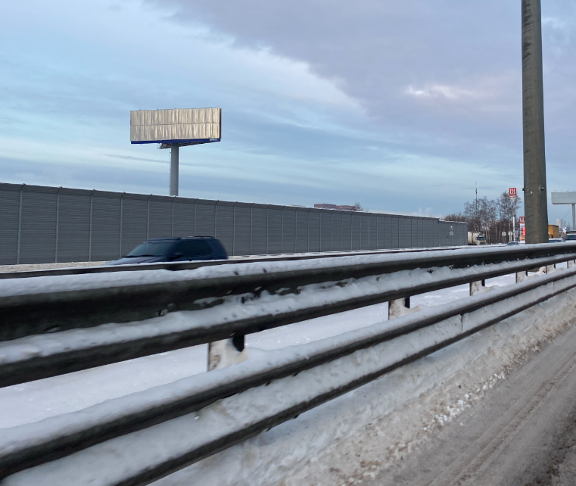

Картографические материалы

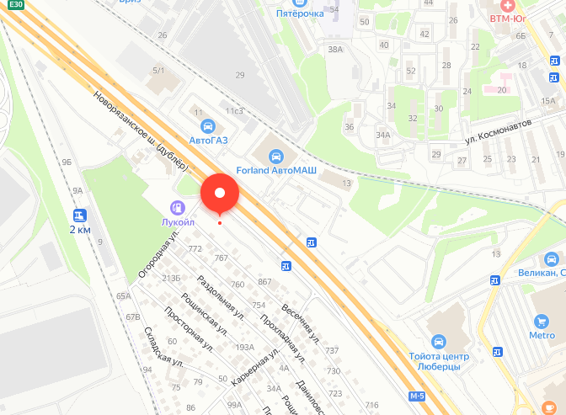

№ 1504 |  | Адрес:  Московская обл., г.о. Люберцы, 23 км Новорязанского ш., СНТ "Ручеек", уч. 874

